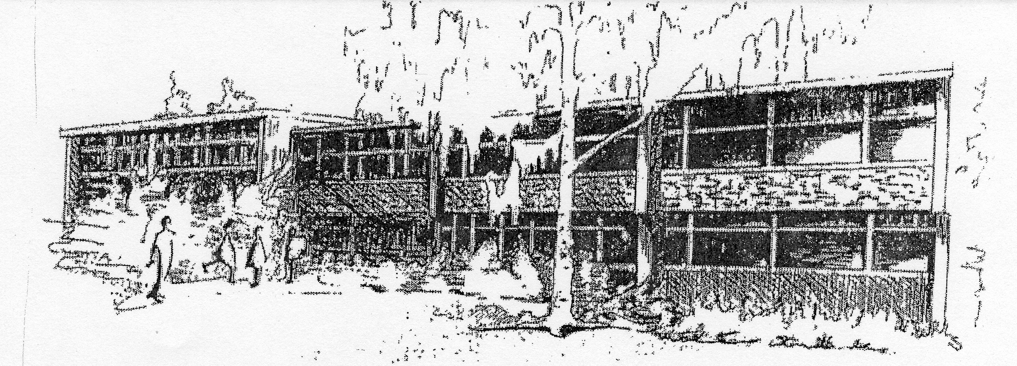
Schwalbenweg 5, 71665 Vaihingen-Ensingen
Tel.: 07042 / 289419-0 Fax: 07042 / 289419-19 E-Mail: Ensinger.Grundschule@t-online.de

Ensinger Grundschule

Schulordnung

An unserer Schule sollen sich ALLE wohlfühlen!

Die folgenden Regeln helfen uns dabei, dieses Ziel zu erreichen. Wenn wir uns daranhalten, kommen wir gut miteinander aus und können erfolgreich lernen.

Regeln im Haus:

Zehn Minuten vor Unterrichtsbeginn darf ich das Schulhaus betreten, ich gehe dann sofort in mein Klassenzimmer.

Ich trage Hausschuhe und hängen meine Jacke an die Garderobe. Die Sport- oder Schwimmtaschen stelle ich am Rand ab. Wenn ich das Schulhaus verlasse, räume ich die Hausschuhe in den Beutel.

Im Schulhaus gehe ich langsam und spreche leise. Ich nehme Rücksicht auf Kinder, die im Gang arbeiten. Wir grüßen uns.

Ich benutze die Toilette nach Möglichkeit nur in der Pause und verlasse sie sauber. Anschließend wasche ich mir die Hände.

Ich gehe sorgsam um mit den Dingen, die mir nicht gehören. Sollte einmal etwas kaputtgehen, sage ich es.

In den Klassenzimmern gelten die Klassenregeln.

Anweisungen von Lehrerinnen und Betreuerinnen befolge ich immer.

Pausenregeln:

In der Hofpause erhole ich mich, kann spielen oder toben. Dabei nehme ich Rücksicht auf meine Mitschüler und Mitschülerinnen. Konflikte löse ich mit Worten oder hole Hilfe.

Ich verbringe alle Pausen im Freien. An Regentagen gehen allerdings nur Kinder mit geeigneter Kleidung in den Pausenhof, die anderen bleiben in der überdachten Pausenhalle.

Regeln im Sport:

Ich trage Sportbekleidung und Hallenturnschuhe. Nach dem Sportunterricht wechsle ich die Kleidung.

Lange Haare werden zusammengebunden.

Das Tragen von Schmuck (Ringe, Ketten, Uhren, Armbänder, Freundschaftsbänder usw.) im Sportunterricht ist untersagt. Dieser muss abgelegt oder durchgängig abgeklebt werden.
Im Schwimmunterricht muss ich Badekleidung tragen.
Lange Haare werden zusammengebunden, wir empfehlen zusätzlich das Tragen einer Badekappe. Wir bitten darum, dass die Kinder im Badebereich Badeschuhe tragen.

Regeln für Eltern:

Abholen und Bringen Ihres Kindes:
Bitte verabschieden Sie sich an der Eingangstür.
Lassen Sie Ihr Kind, wenn möglich, zu Fuß zur Schule kommen. Benützen Sie das Auto nur, wenn es wirklich erforderlich ist.

Entschuldigungen:
Kann Ihr Kind nicht zur Schule kommen, hinterlassen Sie bitte eine Nachricht auf dem Anrufbeantworter. Spätestens am dritten Tag muss zudem eine schriftliche Entschuldigung folgen. Eine Beurlaubung vom Unterricht ist nur in begründeten Fällen möglich.

Pausenvesper:
Bewegung und Ernährung sind wichtig für das gesunde Heranwachsen von Kindern. Deshalb bitten wir um gesunde und vor allem zuckerfreie Pausenvesper.

Fahrräder:
Kinder, die in Klasse 4 die Radfahrprüfung bestanden haben, dürfen mit dem Fahrrad zur Schule kommen. Sie haben ein verkehrssicheres Fahrrad, tragen einen Helm und sind selbst verantwortlich für die Diebstahlsicherung. Mit dem Roller kommt niemand zur Schule.

Wahrung der Persönlichkeitsrechte anderer Kinder:
Veröffentlichen Sie keine Schulfotos oder Schülerarbeiten in den sozialen Medien.

